MAIL : Objet du mail :
Appel à projets Journées mondiales des zones humides 2013

A rendre cliquable vers la brève qui sera en ligne :
Appel à projets
Animations à destination du grand public

JOURNEES MONDIALES DES ZONES HUMIDES 2013
En Languedoc-Roussillon, Provence-Alpes-Côte d’Azur et Corse
Semaine du 26 janvier au 3 février 2013

« Les zones humides protègent notre eau »
date limite de réponse : 31 octobre 2012

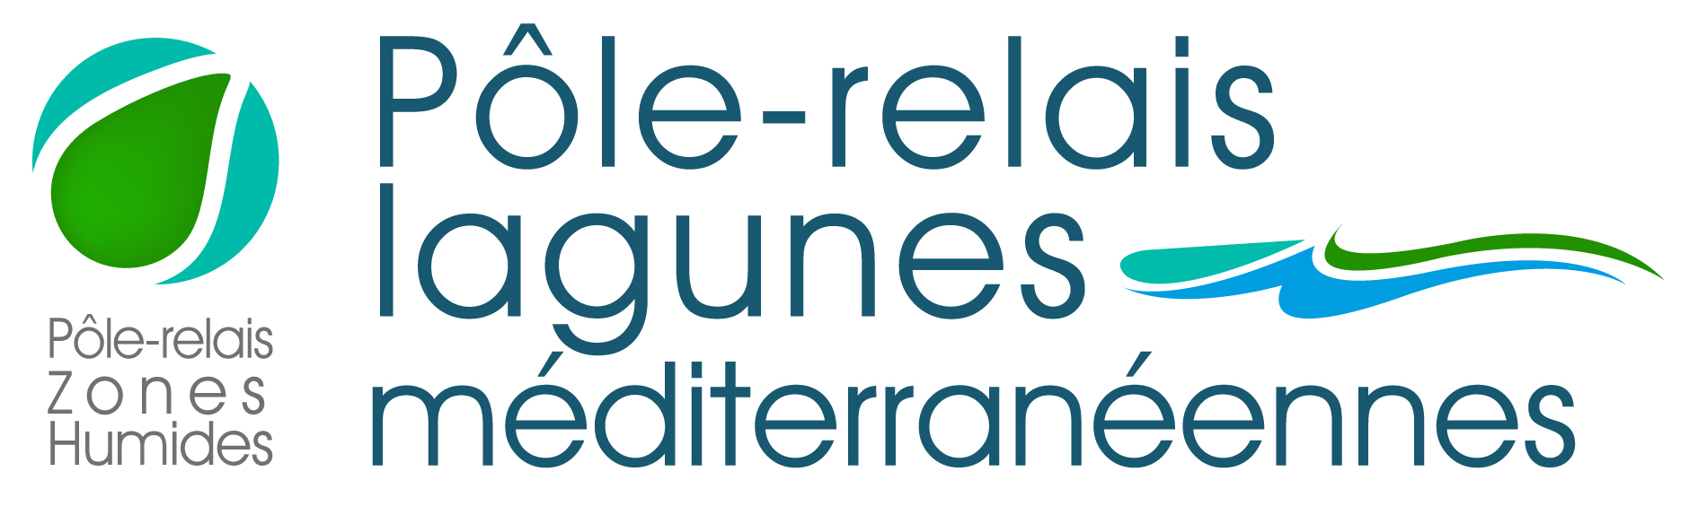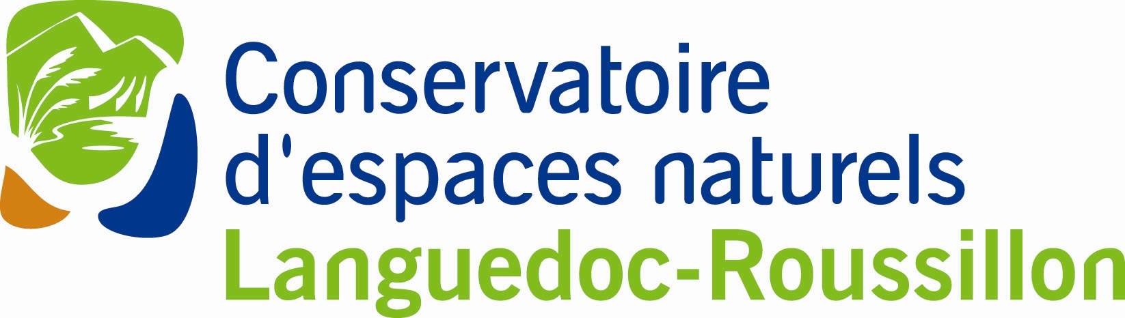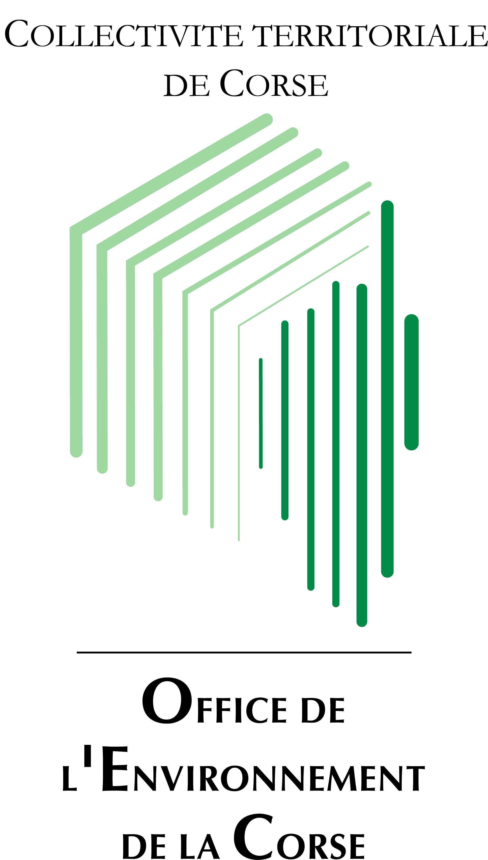

Avec le soutien technique ou financier :

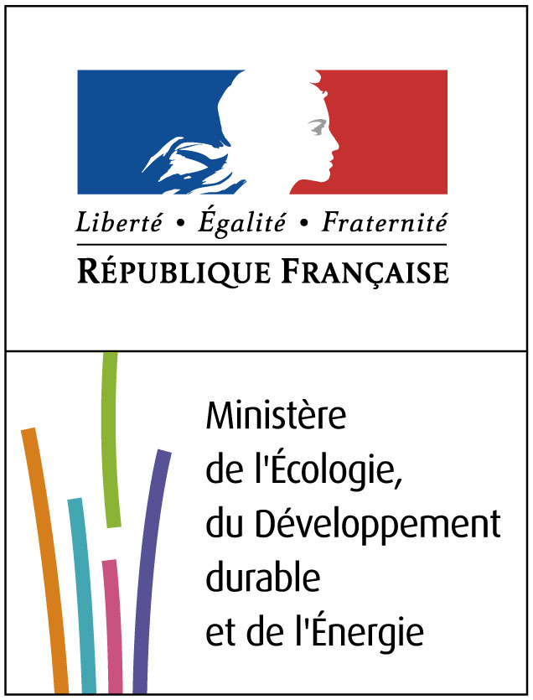

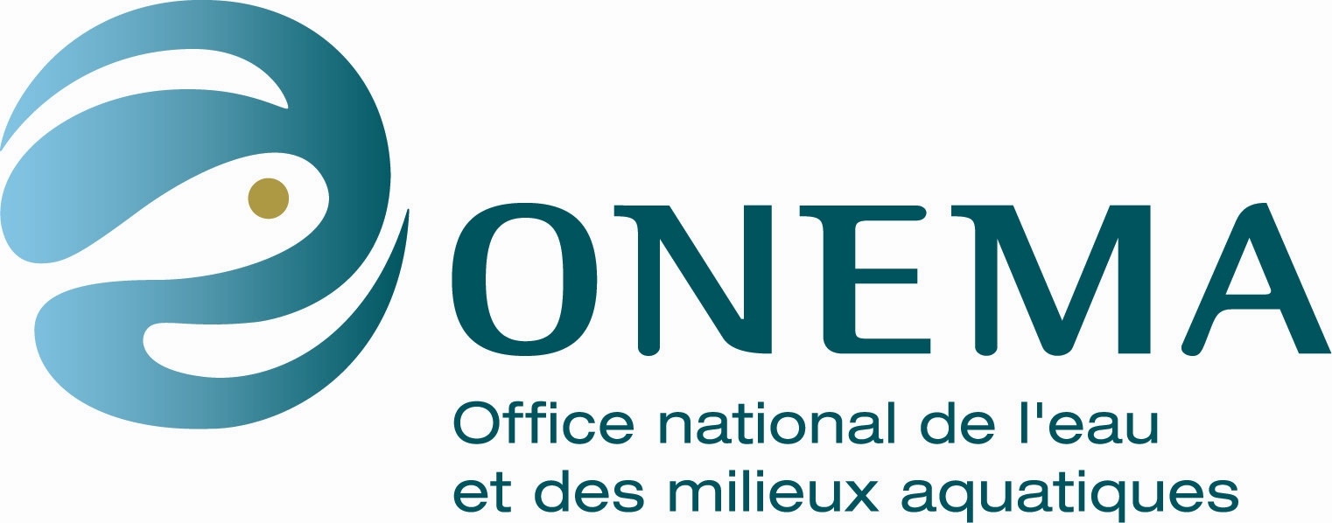
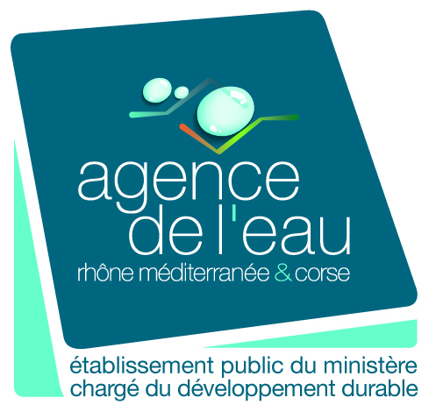
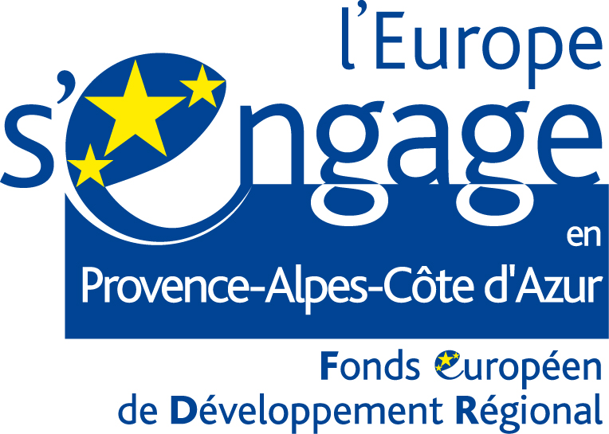
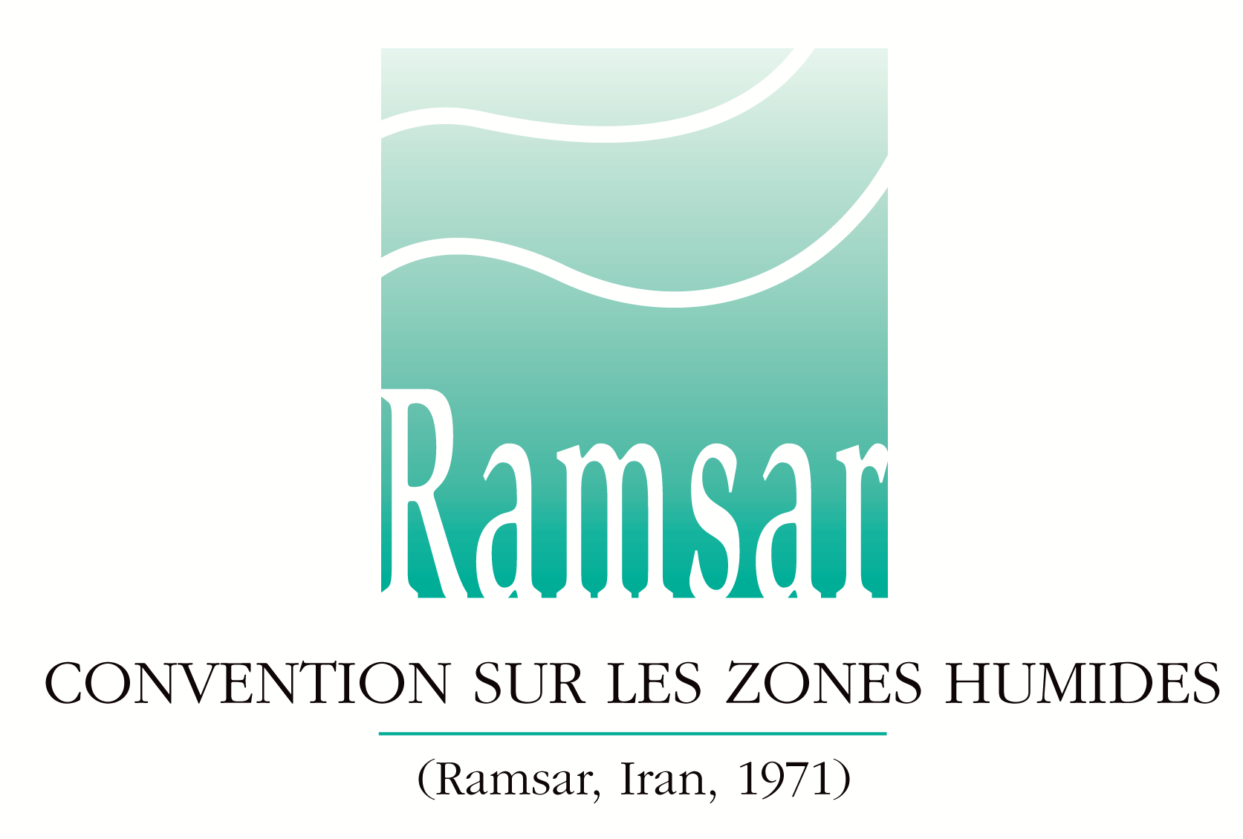


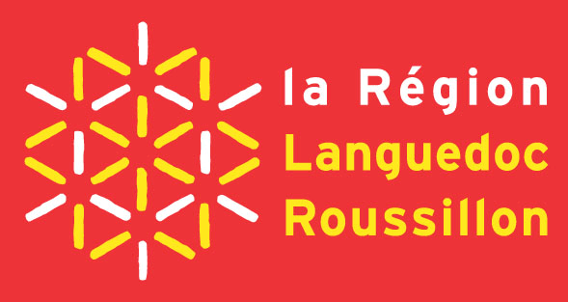
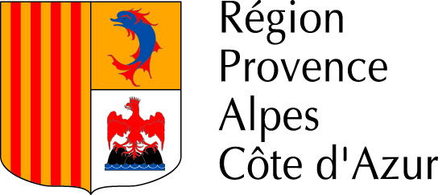
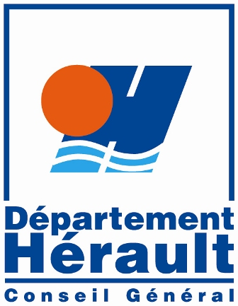

Bonjour,
Vous trouverez ci-joint le nouvel Appel à projets qu'organise le Pôle-relais lagunes méditerranéennes, concernant les animations grand public en Languedoc-Roussillon, Provence-Alpes-Côte d’Azur et Corse dans le cadre des Journées mondiales des zones humides (JMZH) 2013 qui auront lieu autour du 2 février 2013 (semaine du 26 janvier au 3 février 2013).
Que vous soyez associations, gestionnaires, scientifiques, professionnels...ou tout autre organisme intéressé, vous pouvez contribuer à la préservation des zones humides en participant à cette journée !
Cet événement est l’occasion de faire découvrir les zones humides et de sensibiliser le public aux valeurs et aux avantages des zones humides et de la Convention de Ramsar. L’esprit des JMZH s’inscrit dans une démarche d’échanges, de communication et de sensibilisation.
Le thème : « Les zones humides protègent notre eau »
Ce slogan choisi par les bureaux de la convention de Ramsar reflète l’interdépendance entre l’eau et les zones humides et le rôle crucial que jouent celles-ci.
En quoi les zones humides protègent l’eau ? Qui sont les acteurs de la gestion de l’eau ? Quels choix de gestion de l’eau pour nos zones humides ? Quel rôle a le gestionnaire dans la conciliation des usages ? Autant de question à décliner sur les lagunes et leurs zones humides périphériques…
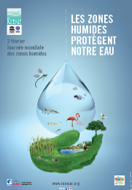 | Vous souhaitez :  - proposer des animations (sorties, ateliers, expositions, conférences, journées portes ouvertes, actions culturelles...), dans le cadre du thème ou non,  - en faire la promotion sur le Portail national d’accès aux informations sur les ZH,  - bénéficier de documents de communication adaptés aux JMZH en Méditerranée : programme papier interrégional qui sera diffusé largement en LR, PACA et Corse début janvier 2013, affiche, communiqué de presse. (cf. exemple 2012)  - bénéficier d’un soutien financier pour une animation en LR et PACA  - apparaître comme en 2012 dans le bilan interrégional qui a recensé près de 100 animations sur le territoire.  Cet appel à projets est fait pour vous !
Date limite pour vos propositions : 31 octobre 2012
Passée cette date, la mise en ligne d’animations sur le Portail national sera toujours possible, mais l’intégration dans le programme papier interrégional ainsi que la demande de soutien financier ne pourront être assurés.
A noter:
En Corse, la coordination est faite par l’OEC en partenariat avec la DREAL de Corse sur une logique de partenariat avec les gestionnaires et animateurs.
Deux appels à projets distincts sont lancés en Languedoc-Roussillon par le GRAINE LR (coordinationlittoral@grainelr.org) et en PACA par le GRAINE PACA (clairepierrard@grainepaca.org) pour proposer des animations pédagogiques pour un public scolaire ou en accueil collectif de mineurs dans le cadre des JMZH.
En espérant que vous vous mobiliserez de nouveau cette année autour de ces journées, nous attendons vos propositions d’animation !
Merci de relayer cet appel à projets aux structures qui pourraient être intéressées, et pardonnez-nous pour les envois en double de ce message.

L'équipe du Pôle-relais lagunes méditerranéennes.

Brève SITE INTERNET à mettre dans
http://www.pole-lagunes.org/actualites/infos-des-lagunes/dernieres-actus/
et en une

titre : Lancement de l’appel à projets des Journées mondiales des zones humides 2013

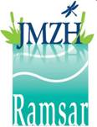
sous titre : « Les zones humides protègent notre eau » - animations grand public, réponse avant le 31 octobre 2012
intro : Le Pôle-relais lagunes méditerranéennes lance son 9ème appel à projets concernant les animations grand public en Languedoc-Roussillon, Provence-Alpes-Côte d’Azur et Corse dans le cadre des Journées mondiales des zones humides 2013 qui auront lieu autour du 2 février 2013 (semaine du 26 janvier au 3 février 2013).
En savoir plus

-----------

titre : Lancement de l’appel à projets des Journées mondiales des zones humides 2013

sous titre : « Les zones humides protègent notre eau » - animations grand public, réponse avant le 31 octobre 2012

Appel à projets
Animations à destination du grand public

JOURNEES MONDIALES DES ZONES HUMIDES 2013
En Languedoc-Roussillon, Provence-Alpes-Côte d’Azur et Corse
Semaine du 26 janvier au 3 février 2013

« Les zones humides protègent notre eau »
date limite de réponse : 31 octobre 2012

Avec le soutien technique ou financier :

intro : Le Pôle-relais lagunes méditerranéennes lance son 9ème appel à projets concernant les animations grand public en Languedoc-Roussillon, Provence-Alpes-Côte d’Azur et Corse dans le cadre des Journées mondiales des zones humides (JMZH) 2013 qui auront lieu autour du 2 février 2013 (semaine du 26 janvier au 3 février 2013).

Que vous soyez associations, gestionnaires, scientifiques, professionnels...ou tout autre organisme intéressé, vous pouvez contribuer à la préservation des zones humides en participant à cette journée !
Cet événement est l’occasion de faire découvrir les zones humides et de sensibiliser le public aux valeurs et aux avantages des zones humides et de la Convention de Ramsar. L’esprit des JMZH s’inscrit dans une démarche d’échanges, de communication et de sensibilisation.
Le thème : « Les zones humides protègent notre eau »
Ce slogan choisi par les bureaux de la convention de Ramsar reflète ainsi l’interdépendance entre l’eau et les zones humides et le rôle crucial que jouent celles-ci.
En quoi les zones humides protègent l’eau ? Qui sont les acteurs de la gestion de l’eau ? Quels choix de gestion de l’eau pour nos zones humides ? Quel rôle a le gestionnaire dans la conciliation des usages ? Autant de question à décliner sur les lagunes et leurs zones humides périphériques…

Comment participer ?
Vous souhaitez :
- proposer des animations (sorties, ateliers, expositions, conférences, journées portes ouvertes, actions culturelles...), dans le cadre du thème ou non,
- en faire la promotion sur le Portail national d’accès aux informations sur les ZH,
- bénéficier de documents de communication adaptés aux JMZH en Méditerranée : programme papier interrégional qui sera diffusé largement en LR, PACA et Corse début janvier 2013, affiche, communiqué de presse. (cf. exemple 2012)
- bénéficier d’un soutien financier pour une animation en LR et PACA
- apparaître comme en 2012 dans le bilan interrégional qui a recensé près de 100 animations sur le territoire.
Cet appel à projets est fait pour vous !
Date limite pour vos propositions : 31 octobre 2012
Passée cette date, la mise en ligne d’animations sur le Portail national sera toujours possible, mais l’intégration dans le programme papier interrégional ainsi que la demande de soutien financier ne pourront être assurés.
A noter:
En Corse, la coordination est faite par l’OEC en partenariat avec la DREAL de Corse sur une logique de partenariat avec les gestionnaires et animateurs.
Deux appels à projets distincts sont lancés en Languedoc-Roussillon par le GRAINE LR (coordinationlittoral@grainelr.org) et en PACA par le GRAINE PACA (clairepierrard@grainepaca.org) pour proposer des animations pédagogiques pour un public scolaire ou en accueil collectif de mineurs dans le cadre des JMZH.
En espérant que vous vous mobiliserez de nouveau cette année autour de ces journées, nous attendons vos propositions d’animation !
En savoir plus et à télécharger :
Appel à projets JMZH 2013 GP

